ΟΜΑΔΑ ΕΡΓΑΣΙΑΣ « ΤΑ ΓΕΥΜΑΤΑ»

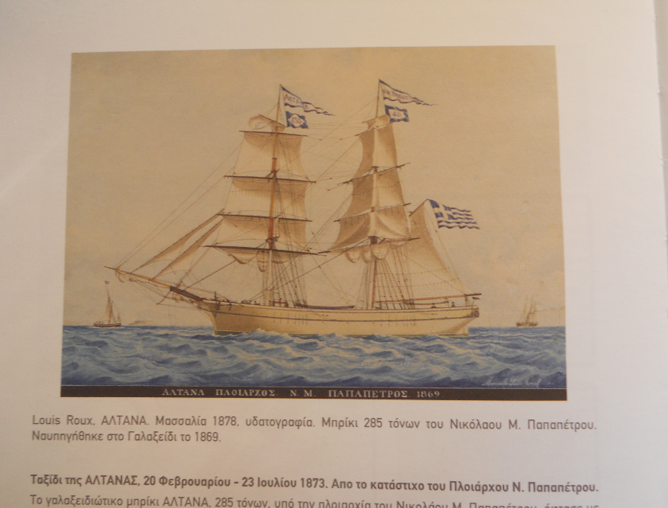

**Από το κατάστιχο του πλοίου ΑΛΤΑΝΑ**

Λιμάνι της Μασσαλίας: Έξοδα «Μαρτίου 25 – Ευαγγελισμού. Σάρδες και ψάρια Φράγκα 4.50 …. Απριλίου 9. Ψάρια και σαρδέλες Φράγκα 5…. Απριλίου 15. Δια το Πάσχα κρέας, αυγά Φράγκα 15.50».

Έχει σημασία για σας το γεύμα του πληρώματος τις συγκεκριμένες μέρες; Ποια ερμηνεία δίνετε;

……………………………………………………………………………………………………………………………………………………………………………………………………………………………………………………………………………………………………………………………………………………………………………………………………………………………………………………………………

……………………………………………………………………………………………………………………………………………………………………………………………………………………………………………………………………………………………………………………………………………………………………………………………………………………………………………………………………………………………………………………………………………………………………………………………………………………………………………………………………………………………………………………………………………………